ШИФР_____________

Городская олимпиада для младших школьников «Орешек знаний»
2010-2011 учебный год
Математика — 2 класс

Дорогой друг!
Сегодня тебе предстоит расколоть Орешек знаний – выполнить олимпиадные задания! Внимательно читай задания, не спеши! Время выполнения – 2 урока.
Желаем удачи!

Задание 1
Во дворе было 10 скамеек. Две из них покрасили. Сколько стало скамеек?
Ответ:________________________

Задание 2
В елочной гирлянде чередуются 11 розовых и зеленых лампочек. Первая лампочка розовая. Какого цвета последняя лампочка?
Ответ:________________________

Задание 3
Трое играли в шашки. Всего сыграли 3 партии. Сколько партий сыграл каждый, если все сыграли поровну?
Ответ:________________________

Задание 4
Стрелка идёт от большего числа к меньшему:

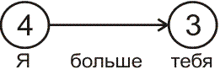

Впиши числа в кружочки так, чтобы получилось правильно.

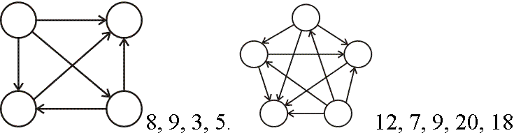

Задание 5
Вставь пропущенные знаки действий «+» или «—». Найди несколько решений.
5 * 4* 3 * 2* 1 = 3
Ответ:___________________________________________________________

Задание 6
Три котенка — Касьянка, Том и Плут — съели плотвичку, окуня и карася. Касьянка не ел ни плотвичку, ни окуня. Том не ел плотвичку. Какую рыбку съел каждый котенок?
Ответ:___________________________________________________________
____________________________________________________________
____________________________________________________________

Задание 7
Игорь стоит в хороводе. Пятый слева от Игоря тот же, что и шестой справа. Сколько людей в хороводе?
Ответ:________________________

Задание 8
В одном ряду 8 камешков на расстоянии 2 см один от другого, в другом ряду 15 камешков на расстоянии 1 см один от другого. Какой ряд длиннее?
Ответ:________________________

Задание 9
В двух связках 20 луковиц. Когда из одной связки взяли 5 луковиц, в ней осталось 7 луковиц. Сколько луковиц в другой связке?
Решение:_______________________
_______________________
Ответ: _______________________

Задание 10
Сосчитай, сколько на рисунке треугольников?

Ответ:________________________

Ответы

Ответы | Баллы
Задание 1  10 скамеек | 1б
Задание 2  Розовая | 2б
Задание 3  2 партии | 2б
Задание 4 | 1б  2б
Задание 5  5-4+3-2+1=3  5+4-3-2-1=3 | 2б  2б
Задание 6  Касьянка съел карася,  Том — окуня,  Плут — плотвичку. | 2б
Задание 7  11 человек | 2б
Задание 8  Ряды одинаковой длины | 2б
Задание 9  8 луковиц | 1б+1б
Задание 10  11 треугольников | 2б

